CỘNG HÒA XÃ HỘI CHỦ NGHĨA VIỆT NAM
Độc lâp- Tự do- hạnh phúc

BIÊN BẢN HỌP TỔ CHUYÊN MÔN - TỔ KHOA HỌC TỰ NHIÊN
THÁNG 11/2025- LẦN 1

I. Thời gian : Ngày 13/11/2025
II. Kiểm diện: 17/17 đồng chí
III. Nội dung.
1. Sơ kết công tác tháng 10:
- Thực hiện tốt quy chế chuyên môn
- Thực hiện các tiết dạy hội giảng, chuyên đề theo kế hoạch.
- Hoàn thành xây dựng đề cương ôn giữa HK 1 và đề thi giữa kì 1 các môn.
- Hoàn thành bình xét thi đua tháng 10:
+ Hoàn thành xuất sắc – A: đc Kim Dung, Lý Hương, Liễu
+ Hoàn thành tốt – B: Các đc còn lại
+ Hoàn thành: Kiều Hương
+ 4HS/6HS đạt từ 10 điểm trở lên
2. Nội dung công tác trong tháng 11:
- Nghiêm túc thực hiện các quy chế CM
- Kiểm tra giáo án, hồ sơ, sổ sách cá nhân, tổ tháng 11.
- Đánh giá viên chức, bình bầu thi đua tháng 11.
+ Kiểm tra nội bộ theo kế hoạch
+ Tăng cường ôn tập cho đội tuyển HSG 9 chuẩn bị thi HSG cấp xã ngày 25/11/2025
- Phân công chuẩn bị sản phẩm nghiên cứu khoa học dự thi cấp huyện
- Phân công chuẩn bị hồ sơ làm minh chứng cho kiểm định
IV. TRAO ĐỔI THẢO LUẬN CHUYÊN MÔN SÂU
1. Trao đổi chuyên đề KHTN – Mạch năng lượng – Lớp 8
A. Người thực hiện trình bày ý tưởng
- Tên chuyên đề: Phát triển năng lực thực hành cho học sinh trong dạy học môn KHTN8
- Tên bài dạy: Tiết 21 Bài 19: Đòn bẩy và ứng dụng
- Giáo viên dạy: Đặng Kiều Hương Lớp dạy: 8A9
- Thời gian dạy: Tiết 1, thứ 7, ngày 22 tháng 11 năm 2025
- Nội dung thảo luận:
1. Lý do chọn chuyên đề:
- Học sinh biết được các bước tiến hành và kĩ thuật thực hiện một số thí nghiệm.
- Vận dụng kiến thức giải thích các hiện tượng xảy ra khi tiến hành thí nghiệm
- Phát huy tính tích cực của học sinh trong việc nghiên cứu, vận dụng kiến thức và hợp tác nhóm.
2. Giải pháp thực hiện để đạt được mục tiêu của chuyên đề:
a. Mục tiêu:
- Nhận thức khoa học tự nhiên: Minh họa đòn bẩy có thể thay đổi hướng tác dụng của lực.
- Tìm hiểu tự nhiên: Dùng được dụng cụ đơn giản có cấu tạo và chức năng của đòn bẩy
- Vận dụng kiến thức, kĩ năng đã học: Vận dụng các kiến thức đã học về đòn bẩy để giải quyết các vấn đề thực tiễn.
b. Chuẩn bị:
- Đồ dùng thí nghiệm: Thanh nhựa cứng có lỗ cách đều, giá TN, lực kế, các quả nặng giống nhau có móc treo.
- Video liên quan đến ứng dụng của đòn bẩy trong thực tế:
Link: https://www.youtube.com/watch?v=KgRdSNM4Dj4
- Phiếu học tập cá nhân; Phiếu học tập nhóm.
- Trò chơi sử dụng câu hỏi liên quan đến bài, sử dụng các tương tác trực tuyến.
c. Phương pháp dạy học:
- Ôn lại kiến thức bài 16 và tạo câu hỏi khởi động bằng phương pháp Plicker, làm thí nghiệm bằng phương pháp nhóm
d. Tiến trình dạy học:
* Hoạt động 1: Khởi động
- GV cho hs tham gia hoạt động “Bắp ngô thần kì”
- Yêu cầu học sinh lựa chọn dụng cụ mà GV cung cấp: Thìa inox, que gỗ, thước nhựa, cục tẩy, quyển sách, thích hợp để nâng bắp ngô lên một độ cao chỉ bằng một ngón tay. (HS có thể tận dụng thìa inox hoặc thước nhựa dựa vào cục tẩy hoặc mép bàn làm điểm tựa tạo thành đòn bẩy để dễ dàng nâng bắp ngô lên bằng một ngón tay.)
GV: đánh giá cho điểm câu trả lời của HS dựa trên mức độ chính xác so với câu đáp án.
GV: Vậy đòn bẩy có cấu tạo như thế nào? Giúp ta lợi ích gì? => Đặt vấn đề sang bài mới.
* Hoạt động 2: Hình hành kiến thức mới: Tìm hiểu về tác dụng của đòn bẩy
- GV chiếu hình ảnh 19.1.
- GV yêu cầu học sinh làm việc nhóm tiến hành thí nghiệm Hình 19.1 và trả lời câu hỏi: Muốn cho thanh cân bằng phải thỏa điều kiện gì?
- GV yêu cầu học sinh làm việc theo nhóm trong thời gian 05p (06 HS/nhóm) trả lời câu hỏi :
1. Đòn bẩy AB có tác dụng thay đổi hướng lực tác dụng khi nâng quả nặng như thế nào?
2. Khi nào đòn bẩy cho ta lợi thế về lực?
- GV yêu cầu HS làm việc cá nhân trả lời câu hỏi
- GV tổng kết nội dung:
+ Đòn bẩy là một công cụ có thể thay đổi hướng tác dụng của lực và có thể cung cấp lợi thế về lực.
+ Trục quay của đòn bẩy luôn đi qua một điểm tựa O, và khoảng cách từ giá của lực tác dụng tới điểm tựa gọi là cánh tay đòn.
+ Với cuộc sống:
- Đòn bẩy là một công cụ quan trọng trong cuộc sống và có thể được sử dụng để cung cấp lợi thế về lực.
- Khi đòn bẩy được sử dụng để thay đổi hướng tác dụng của lực và nâng vật nặng, nó có thể giúp ta đạt được lợi về lực.
* Hoạt động 3: Luyện tập
- GV chiếu video về đòn bẩy trong thực tế
- GV yêu cầu học sinh làm việc theo nhóm trong thời gian 15p (06HS/nhóm), đọc sách giáo khoa; và trả lời câu hỏi luyện tập.
+ Vận dụng chỉ ra được đâu là đòn bẩy và lợi ích của nó trong thực tiễn.
+ Vận dụng được kiến thức về đòn bẩy để có các thao tác vận động đúng trong sinh hoạt hằng ngày.
-Yêu cầu HS vận dụng trả lời các câu hỏi tự luận và trắc nghiệm bằng trò chơi: “ Ô số may mắn”
B. Xây dựng ý kiến
100% các đ/c trong tổ nhóm đồng ý với tiến trình dạy học của bài.
2. Trao đổi chuyên đề KHTN 7 – Mạch Chất và sự biến đổi chất.
A. Người thực hiện trình bày ý tưởng
- Tên chuyên đề: Phát triển năng lực thực hành cho học sinh trong dạy học môn KHTN 7
- Tên bài dạy: Tiết 3 Bài 4: Sơ lược bảng tuần hoàn các nguyên tố hóa học
- Giáo viên dạy: Nguyễn Thu Trang. Lớp dạy: 7A3
- Thời gian dạy: Tiết 1, thứ 3, ngày 18 tháng 11 năm 2025
- Nội dung thảo luận:
1. Lý do chọn chuyên đề:
- Học sinh biết được cấu tạo bảng tuần hoàn các nguyên tố hóa học.
- Vận dụng kiến thức giải thích được vị trí các nguyên tố hóa học trong bảng tuần hoàn các nguyên tố hóa học.
- Phát huy tính tích cực của học sinh trong việc nghiên cứu, vận dụng kiến thức và hợp tác nhóm.
2. Giải pháp thực hiện để đạt được mục tiêu của chuyên đề:
a. Mục tiêu:
- HS tiến hành được việc làm 1 số mô hình nguyên tử thường gặp: Oxygen (O), Sodium (Na), Sulfur (S), Potassium (K) và giải thích được mô hình nguyên tử.
- HS nêu được cấu tạo bảng tuần hoàn hóa học.
b. Chuẩn bị:
- GV: Phiếu học tập
- HS:
+ Ôn lại kiến thức về Nguyên tắc xây dựng bảng hệ thống tuần hoàn.
+ Ôn lại kiến thức về Ô nguyên tố.
c. Phương pháp dạy học
Phương pháp dạy học theo nhóm kết hợp với tổ chức trò chơi.
d. Tiến trình dạy học:
* HĐ khởi động: Nghe nhạc và tham gia trò chơi “Tìm nguyên tố hóa học nhanh nhất”
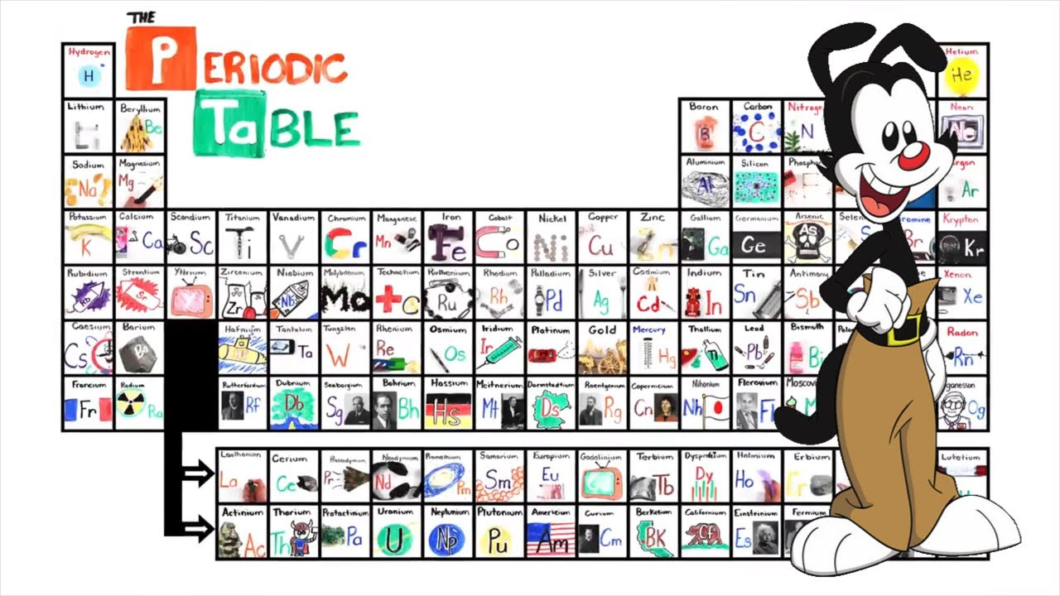
* HĐ hình thành kiến thức
- GV chia lớp thành 4 nhóm thực hiện nhiệm vụ ở các nhóm
+ Nhiệm vụ 1 ( phiếu học tập số 1) thời gian 2 phút
Nhóm 1: Nguyên tố Sodium (Na)
Nhóm 2: Nguyên tố Potassium (K)
Nhóm 3: Nguyên tố Oxygen (O)
Nhóm 4: Nguyên tố Sulfur (S)
+ Đại diện các nhóm báo cáo kết quả của nhóm mình.
+ Nhiệm vụ 2 ( Phiếu học tập số 1) thời gian 10 phút
Đại diện 4 nhóm lên thuyết trình về mô hình nguyên tử của nhóm mình và cho biết vị trí của chúng trong bảng hệ thống tuần hoàn các nguyên tố hóa học.
* Hoạt động luyện tập
- GV cho học sinh làm việc theo nhóm tham gia trả lời câu hỏi, tô màu hoàn bức tranh bí ẩn và tìm ra thông điệp qua 4 bức tranh.
+ Các câu hỏi liên quan đến nội dung đã học
e. Ý kiến của các đồng chí giáo viên trong nhóm:
100% các đồng chí trong nhóm nhất trí với tiến trình trên
B. Xây dựng ý kiến
Ý kiến của đ/c Dung: Cần có sự liên kết mượt mà hơn giữa các nhiệm vụ chuyển giao.
Ý kiến của đ/c Kim Nhung : Cần nhấn mạnh ở phần cấu tạo bảng tuần hoàn: ô, chu kì, nhóm để để giúp học sinh ghi nhớ và dành thêm thời gian ở phần tìm ra ý nghĩa bức tranh bí ẩn.

